ICS 67.200.20
B 33

DB23
黑龙江省地方标准
DB 23/T XXXX—2016

地理标志产品
黑龙江大豆（九三垦区）

2016 - XX - XX发布
2016 - XX - XX实施
黑龙江省质量技术监督局 发布

前 言
本标准根据国家质量监督检验检疫总局颁布的《地理标志产品保护规定》和GB/T 17924《地理标志产品标准通用要求》制定。
本标准依据GB/T 1.1-2009给出的规则起草。
本标准由黑龙江省质量技术监督局提出。
本标准起草单位：黑龙江省标准化研究院、黑龙江省农垦九三管理局、黑龙江省垦区质量技术监督局九三分局。
本标准主要起草人：吕猛、王宇、舒去非、陆一梓、邸洪军、赵勇、郭晓永、杨大志、王磊、刘洋、贾思聪、刘冰。

地理标志产品
黑龙江大豆（九三垦区）
- 范围
本标准规定了地理标志产品 黑龙江大豆（九三垦区）的术语和定义、地理标志产品保护范围、自然环境、要求、试验方法、检验规则、包装、标签及储存和运输。
本标准适用于国家质量监督检验检疫行政主管部门根据《地理标志产品保护规定》批准保护范围内生产的黑龙江大豆（九三垦区）。
- 规范性引用文件
下列文件对于本文件的应用是必不可少的。凡是注日期的引用文件，仅所注日期的版本适用于本文件。凡是不注日期的引用文件，其最新版本（包括所有的修改单）适用于本文件。
GB 1352-2009 大豆
GB 2715 粮食卫生标准
GB 2761 食品安全国家标准 食品中真菌毒素限量
GB 2762 食品安全国家标准 食品中污染物限量
GB 2763 食品安全国家标准 食品中农药最大残留限量
GB 3095-2012 环境空气质量标准
GB 5009.3 食品安全国家标准 食品中水分的测定
GB 5084 农田灌溉水质标准
GB/T 5490 粮油检验 一般规则
GB 5491 粮食、油料检验 扦样、分样法
GB/T 5492 粮油检验 粮食、油料的色泽、气味、口味鉴定
GB/T 5493 粮油检验 类型及互混检验
GB/T 5494 粮油检验 粮食、油料的杂质、不完善粒检验
GB/T 5511 谷物和豆类 氮含量测定和粗蛋白质含量计算 凯氏法
GB/T 5512 粮油检验 粮食中粗脂肪含量测定
GB 7718 食品安全国家标准 预包装食品标签通则
GB/T 17109 粮食销售包装
GB 19641 食品安全国家标准 食用植物油料
JJF 1070 定量包装商品净含量计量检验规则
国家质量监督检验检疫总局令[2005]第75号 定量包装商品计量监督管理办法
国家质量监督检验检疫总局公告[2006]第109号 关于发布地理标志保护产品志专用标志比例图的公告

- 术语和定义
GB 1352确定的及下列术语和定义适用于本标准。
  - 黑龙江大豆（九三垦区）
在国家质量监督检验检疫行政主管部门批准的地理标志保护产品范围内，选用黑河34、黑河43、垦鉴豆27、垦鉴豆28、东农44等品种，生产的大豆。
- 地理标志产品保护范围
黑龙江大豆（九三垦区）地理标志产品保护范围限于国家质量监督检验检疫行政主管部门根据《地理标志产品保护规定》批准的范围，包括黑龙江省农垦九三管理局七星泡、尖山、红五月、荣军、大西江、鹤山、嫩江、嫩北、山河、建边10个农场现辖行政区域，见附录A。
- 自然环境
  - 地貌特征
九三垦区位于黑龙江省的北部，处于第四、第五积温带，属中温带湿润季风气候区，生态环境良好。处于世界三大黑土带之一，是典型的黑钙土，土质疏松肥沃。远离城市，无污染，空气质量好，土壤清洁度高，森林覆盖率高，保持了良好的原始生态环境，非常适合大豆生长。
  - 日照
年日照时数1800 h。
  - 气温
年平均气温0.4 ℃，无霜期为118 d左右，有效积温在2200 ℃左右。
  - 降水
年平均降水量为500 mm以上。
  - 土壤
黑钙土，有机质含量大于5%，耕层厚度大于30 cm，pH值6.0～6.5。
  - 水源
地表水及地下水水源丰富，水质符合GB 5084要求。
  - 环境空气
符合GB 3095-2012中二级规定。

- 要求
  - 原料
选用本标准第4章规定的范围内生产的大豆。
  - 质量要求
    - 高油大豆质量指标应符合表1规定。
- 高油大豆质量指标
等级 | 粗脂肪含量（干基）/% | 完整粒率/% | 损伤粒率/% |  | 杂质含量/% | 水分含量/% | 色泽、气味
等级 | 粗脂肪含量（干基）/% | 完整粒率/% | 合计 | 其中：热损伤粒 | 杂质含量/% | 水分含量/% | 色泽、气味
1 | ≥22.0 | ≥90.0 | ≤2.0 | ≤0.1 | ≤1.0 | ≤13.0 | 正常
2 | ≥21.0
3 | ≥20.0

    - 高蛋白质大豆质量指标应符合表2规定。
- 高蛋白质大豆质量指标
等级 | 粗蛋白质含量（干基）/% | 完整粒率/% | 损伤粒率/% |  | 杂质含量/% | 水分含量/% | 色泽、气味
等级 | 粗蛋白质含量（干基）/% | 完整粒率/% | 合计 | 其中：热损伤粒 | 杂质含量/% | 水分含量/% | 色泽、气味
1 | ≥45.0 | ≥90.0 | ≤2.0 | ≤0.1 | ≤1.0 | ≤13.0 | 正常
2 | ≥43.0
3 | ≥41.0

  - 安全要求
    - 食用大豆按GB 2715、GB 2761、GB 2762及GB 2763有关规定执行。
    - 油用大豆按GB 19641、GB 2761、GB 2762及GB 2763有关规定执行。
    - 植物检疫按国家有关标准和规定执行。
  - 净含量
应符合《定量包装商品计量监督管理办法》的规定。
- 试验方法
  - 扦样、分样：按GB 5491的要求执行。
  - 完整粒率、损伤粒率、热损伤粒：按GB 1352-2009附录 A规定的方法测定。
  - 杂质、不完善粒：按GB/T 5494规定的方法测定。
  - 水分：按GB 5009.3规定的方法测定。
  - 异色粒：按GB/T 5493规定的方法测定。
  - 色泽、气味：按GB/T 5492规定的方法测定。
  - 粗蛋白质含量：按GB/T 5511规定的方法测定。
  - 粗脂肪含量：按GB/T 5512规定的方法测定。
  - 净含量：按 JJF 1070 规定执行。
- 检验规则
  - 检验的一般规则按GB/T 5490 执行。
  - 检验批为同种类、同产地、同收获年度、同运输单元、同储存单元的大豆。
  - 高油大豆按粗脂肪含量定等，2 等为中等。粗脂肪含量低于最低等级规定的，不应作为高油大豆。其他指标按照国家有关规定执行。
  - 高蛋白质大豆按粗蛋白质含量定等，2 等为中等。粗蛋白质含量低于最低等级规定的，不应作为高蛋白质大豆。其他指标按照国家有关规定执行。
- 包装和标签
  - 包装
    - 包装应符合GB/T 17109规定。
    - 包装使用符合卫生要求的包装材料或容器，同时应清洁、牢固、无破损，缝口严密、结实，不应撒漏。不应带来污染和异常气味。
  - 标签
    - 标签标识应符合GB 7718及有关规定。
    - 获得批准的企业，可在其产品包装上使用地理标志产品专用标志，标志应符合《关于发布地理标志保护产品专用标志比例图的公告》规定。
- 储存和运输
  - 储存
应储存在清洁、干燥、防雨、防潮、防虫、防鼠、无异味的仓库内，不应与有毒有害物质或水分较高的物质混存。
  - 运输
应使用符合卫生要求的运输工具和容器运送，运输过程中应注意防止雨淋和被污染。

- （规范性附录）
黑龙江大豆（九三垦区）地理标志产品保护范围图
  - 黑龙江大豆（九三垦区）地理标志产品保护范围见图A.1。
  - 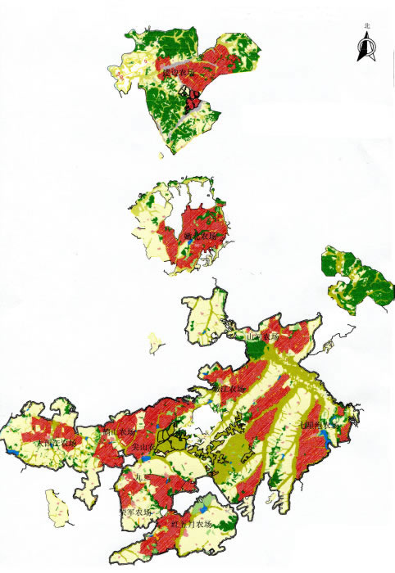
  - 黑龙江大豆（九三垦区）地理标志产品保护范围图

